A félüzemi víztechnológiai oktató-kutató telep technológiai fejlesztése és szürkevíz kísérleti rendszer kialakítása az Eötvös József Főiskolán
Török László főiskolai docens, Vincze Lászlóné dr. főiskolai docens, Eötvös József Főiskola, Baja

Társadalmi Infrastruktúra Operatív Program keretében „A felsőoktatási tevékenységek színvonalának emeléséhez szükséges infrastrukturális és informatikai fejlesztések támogatása” TIOP-1.3.1-07/2/2F-2009-0004 számú pályázat Nyitó Konferenciájára került sor Baján az Eötvös József Főiskolán 2010. október 19-én.
A konferenciát Prof. Dr. Sári Mihály rektorhelyettes nyitotta meg.
A konzorcium vezetője, a Szegedi Tudományegyetem képviseletében Dr. Majó Zoltán projekt koordinátor ismertette az elnyert pályázat konzorciumi partnereit, céljait és az eddigi eredményeket. (1.kép)
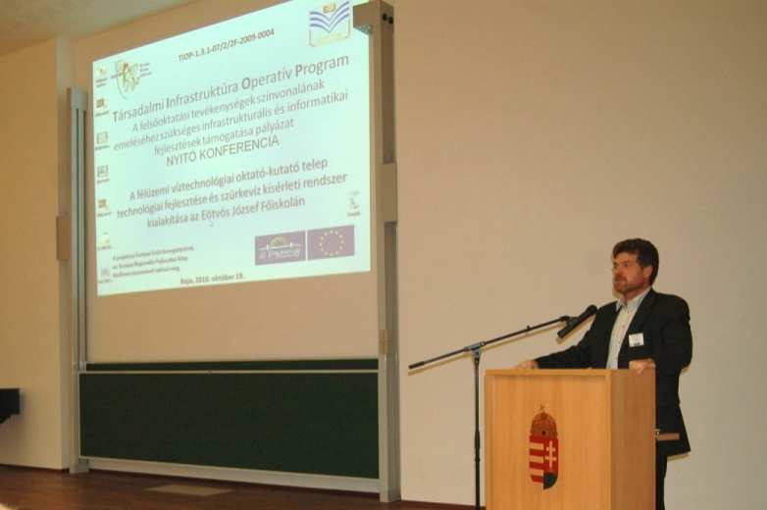
Az építőmérnök képzés igényli a műveltető rendszerű gyakorlati oktatást. Ez a tervezési gyakorlatokon túl az üzemi közmű vagy legalább félüzemi technológiai rendszeren történő mérést, észlelést jelenti. Ez utóbbi a laboratóriumi modellnél lényegesen nagyobb méretet jelent, ami gyakorlatilag a hidraulikai folyamatoknál a hasonlóságelméleti összefüggésekből következő méretnövelési módszerek alkalmazását is lehetővé teszi.
1. kép.
A célkitűzéssel összhangban a meglévő, de az elmúlt 30 év alatt amortizálódott 1.000 m³/d névleges kapacitású félüzemi felszínivíz tisztító technológiai rendszerünket max. 840 m³/d hidraulikai kapacitású kompakt technológiai rendszerré kívánjuk modernizálni.
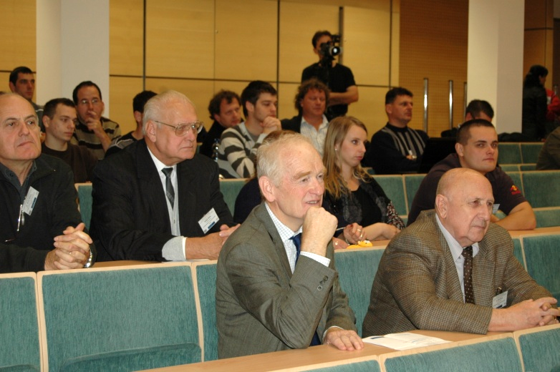
A fő célkitűzésen (modernizáláson) túlmenően a projektjavaslat lehetőséget kíván nyitni új kutatási és oktatási lehetőségre, nevezetesen a szakmai, de társadalmi szinten is tárgyalt víztakarékos párhuzamos vízellátó rendszerek (ivóvíz- és a párhuzamos ún. szürkevíz rendszerek, jellegzetesen WC-öblítővíz-hálózat) létesítésének, üzemeltetésének kísérletes vizsgálatára és tartósüzemben műszaki-gazdasági elemzésre lehetőséget nyújtó adatok szerzésére, feldolgozására, diszkussziójára.
2. kép.

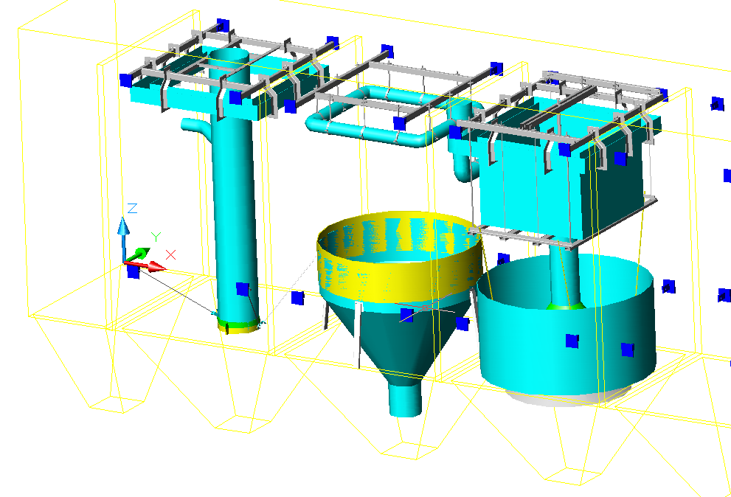
3. kép.
Dr. Ábrahám Ferenc főiskolai tanár az előzmények élményszerű előadásával kitért az objektum virágkorát megelőző kivitelezési, tervezési, finanszírozási gondokra. A kompromisszumos megoldás eredménye lett az 1000 m³/d kapacitású vízmű, ami 1982-es átadása óta nagy felújításon nem esett át. Az utóbbi évtizedben ugyan a vízkivételi mű felújítása megtörtént, de a technológia többi része nagyon elavult állapotban volt. Üzemszerű működésre már nem volt alkalmas.

Török László szakcsoportvezető, tervező mérnök részletesen ismertette a projekt megvalósítása során várható változásokat.
A tervezés a 90-es években elkészített fejlesztési tanulmánytervben lefektetett koncepcióból indult ki, figyelembe véve a közel másfél évtized alatt bekövetkezett műszaki fejlődést. A technológia fejlesztésénél a – az intézet területén kívül fekvő – meglévő és gépészetileg felújított műtárgyat változatlanul hagyva, a meglévő szivattyú vízszállításával megegyező kapacitásúak lettek a technológia legfőbb elemei. A víztechnológiai telep rekonstrukciója elsősorban a gépészeti berendezések, felszerelések felújítására, cseréjére, technológiai kiegészítésére, a technológiai rendszer műszerezésére, részleges folyamirányítás kiépítésére, másodsorban a műtárgyak felújítására irányult. A rekonstrukció tervezése előtt megtörtént a műtárgyak építési és technológiai gépészeti felmérése.
A korábbi technológiai sor első egysége, a dobszűrő alkalmazásáról, működésképtelen állapota és a nyersvíz jellege miatt, lemondtunk. Viszont részleges felújítását, és „muzeális” jellegű megőrzését oktatási célokra beterveztük. A homokfogó korábban már részlegesen elbontásra került, alkalmazását szintén elsősorban vízminőségi okok miatt nem tartottuk szükségesnek.
A vegyszerbekeverő szénacél tartályok megtartását, belső korrózióvédelemmel javasoltuk.
Az acélszerkezetű flokkulátor keverő szerkezete, hajtása jelenleg le van szerelve. A tervezés során elbontását javasoltuk, de utóbb, egyéb, nagyobb medencét igénylő kutatási feladatokra használhatósága miatt mégis megmaradónak ítéltetett.
A blokkosított műtárgyban különböző típusú derítő egységek voltak, amelyeket fatáblás válaszfalak szeparáltak el. A műtárgy belső bevonatos felületei, és a belső acélszerkezetek korrodáltak, tönkrementek. A belső műtárgyfelületek felújítása szükséges. Ez a műtárgy foglalja magában a fő technológiai egységeket (flokkulátor, ülepítő/derítő, gyorsszűrő stb.).

A TECHNOLÓGIA TERVEZETT MŰKÖDÉSE, ÉS FŐ EGYSÉGEI (3-4.kép)
A vízkivételi műből a nyersvíz bejut a víztechnológiai épületbe. Először a vegyszerek bekeverésére van lehetőség (alap és segéd derítőszerek, előklór, műszennyezés stb.)az igényektől függően.

4. kép.

A vegyszerbekeverésre gyors bekeverőben illetve statikus keverőben van lehetőség. A vegyszerezett víz választhatóan három egység felé kormányozható:
- a flokkulátorba, majd ülepítőbe, végül szűrő(k)re
- a lebegő iszapfüggönyös derítők valamelyikébe majd szűrő(k)re
- a gyorsszűrők valamelyikébe.
A blokkosított műtárgyban acél válaszfalakkal elválasztott egységben alakítottuk ki a nyersvíz vegyszeres előkezelése után alkalmazható fázisszétválasztó egységeket: egy függőleges átfolyású ülepítőt, egy egyenáramú iszapfüggönyös derítőt és egy ellenáramú iszapfüggönyös derítőt intenzifikáló betéttel.
Az ülepített/derített víz vagy az egyik rekeszben kialakított nyitott homok-gyorsszűrőre kerül gravitációsan vagy az egyik meglévő gyors vegyszerbekeverőből átalakított derítettvíz tárolóba jut, szivattyús átemeléssel jut a zárt gyorsszűrőkre.

A zár nyomás alatti gyorsszűrőket a meglévő gyorsszűrő tartályokkal alakítottuk, ki, az egyiket hagyományos homokszűrőként, a másikat aktívszén ill. biológiailag aktív szén szűrőként tervezve. A szűrőket új csőszereléssel és szerelvényezéssel terveztük.
Beterveztünk egy lebegőágyas szűrőt is plexi oszlopban, mely szennyvíztisztítási kutatásokra is alkalmas.
A szűrt víz ózonozással, hipoklorit, klór-dioxid beadagolásával illetve UV-egységen átvezetve fertőtleníthető.
További tisztítástechnológiai egységeket – ioncserés lágyítót, fordított ozmózis (RO) berendezést – terveztünk be 1 m3/h ill. ez alatti kapacitással.
A kezelt vizek a meglévő 100 m3-es tisztavíz tárolóba kerülnek, ahonnan szivattyúval a technológiai használati víz rendszerbe visszakerül ill. túlfolyón keresztül a csapadékvíz átemelőbe jut. A műtárgy zárkamrájában a vezetékek , szerelvények cseréjére kerül sor.
A meglévő vegyszerelőkészítő-adagoló berendezések kicserélendők. Az új berendezések alkalmasak folyékony és por alakú alap ill. segédderítőszerek ill. egyéb vegyszerek (nátrium-hipoklorit, tápanyagok stb. adagolására.
A tisztítástechnológia jellemző állapotainak regisztrálásához mintavételi helyek kialakítása történik, ahonnan offline vagy online mintavételezés után van lehetőség a folyamatos ill. pontszerű laborvizsgálatok elvégzésére. Az online mért adatok gyűjtésére folyamatirányító
A technológiai rendszer – a célraorientált oktatási és kutatási feladatoknak megfelelő résztechnológiák üzemelési igénye miatt – nagyobb részt kézi üzemű, ugyanakkor bizonyos automatikus működéseket (pl. szivattyúk indítása/leállítása) is biztosítani kell. A primer műszerek és érzékelők térfogatáramok, nyomások, szintek, áramfelvételek, fordulatszámok, üzemidők stb. és kvázi-folyamatos vízminőségi adatok (pl. zavarosság) mérésére, kijelzésére, távadására alkalmasak, Ezek mellett különböző analóg. v. digitális kimenettel rendelkező laborműszerek jeleit is fogadnia, megjelenítenie, és tárolnia kell a folyamatirányító berendezésnek.
A technológiából a magas lebegőanyag tartalmú iszapok, túlfolyó és ürítő vizek a technológiai hulladékvíz kezelő műtárgyba jutnak, ahonnan a csurgalékvíz a csapadékvíz átemelőbe kerül. A csapadékvíz átemelő a technológiai telepről és a kollégium területéről levezetett csapadékvizek mellett az egyéb nem hasznosított tisztított/kezelt vizeket is fogadja és a Kamarás-Dunába vezeti. Az átemelő teljes gépészete (szivattyúk, szerelvények, csővezetékek) megújul.
Az udvartéri vezetékek nagy részének cseréjét irányoztuk elő, ill. új technológiai vezetékek lefektetésre is sor kerül.
Az épületen belül lévő acél vezetékek, idomok és szerelvények cseréjét nagyobbrészt műanyag (PVC, PE és PP), kisebb rész korrózióálló acél csövekre, az idomokat és szerelvényeket epoxid bevonatú ill. műanyag anyagúakra javasoltuk.

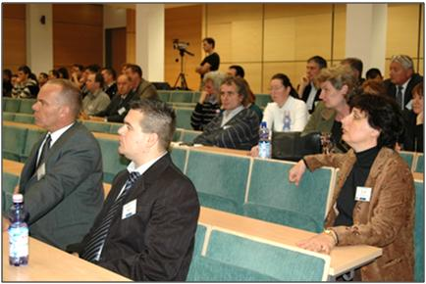
5. kép.
A technológiai épületben telepítésre kerül egy három egységből (előülepítő, biológiai egység, utóülepítő) álló eleveniszapos szennyvíztisztító modell berendezés is, amely az oktatási lehetőségek mellett alkalmas kutatási célokra is, akár kutatási helyszínre kitelepítve is.
A technológiai rendszer rekonstrukciója mellett sor kerül az oktatási épületben és a Víztechnológiai Telepen egy-egy- szürkevízrendszer kialakítására, amelyek kutatási-oktatási mintaterületek kialakítását jelenti, amellett, hogy az intézmény ivóvíz felhasználást csökkenti. Az oktatási épület szürkevíz ellátásának vízbázisa, az udvarában lévő csőkút. A kútvizsgálatok (próbaszivattyúzás, tisztítás, gáz-víz viszony vizsgálat stb.) elvégzése után kerülhet az üzemeltetésből kivett kút ismét felhasználására A kútakna átalakítása (födémerősítés, ajtó elhelyezés, burkolások, világítás stb.) után automatikus üzemű vízszűrő berendezés, nyomásfokozó egység telepítésére kerül sor, amely szürkevízzel fogja ellátni a az oktatási épület WC-blokkjait. Ehhez az épületen belüli épületgépészeti vezetékek részleges átszerelésére is szükség van.
Hasonló rendszer kiépítésre kerül sor a Víztechnológiai Telepen is, de alapvetően az ottani kis mélységű csőkútra alapozva. Itt alternatív vízforrások, felszíni víz (Kamarás-Duna), csapadékvíz víz felhasználására is lehetőség van.
Dr. Melicz Zoltán intézetvezető és Vincze Lászlóné dr. főiskolai docens bemutatta a megjelent szakembereknek a megvalósult objektumban rejlő oktatási kutatási lehetőségeket.
A képzést illetően várható a gyakorlati képzés színvonalának erősítése a felsőoktatási intézményben. A hallgatók és oktatók kutató munkájához bázisterület biztosítása az intézményen belül, ami együttműködés keretében más hazai és külföldi intézmények hallgatói, doktoranduszai és oktatói számára is nyitott. Felhívták a figyelmet arra, hogy konkrét kutatási célú munkákra is várják a vállalkozó cégeket. További terveink a mérnökképzés színvonalának növelése, a szakma számára igényes kutatási bázis, a pólus intézményeivel, hazai, nemzetközi cégekkel szakirányú megállapodás alapján közös kutatások.
A két szürkevíz mintaterületen egyrészt a csapadékvízből (meglévő csapadékvíz átemelő műtárgy), másrészt a nem ivóvíz minőségű vizet szolgáltató, meglévő, üzemeltetésben felhagyott mélyfúrású kút vizéből ún. szürkevíz előállítása szintén alkalmas tényszerű adatgyűjtés és kapcsolódó gazdasági adatok elemzésével a jelenleg hiányzó hazai források hiányában hiteles információ megosztására.
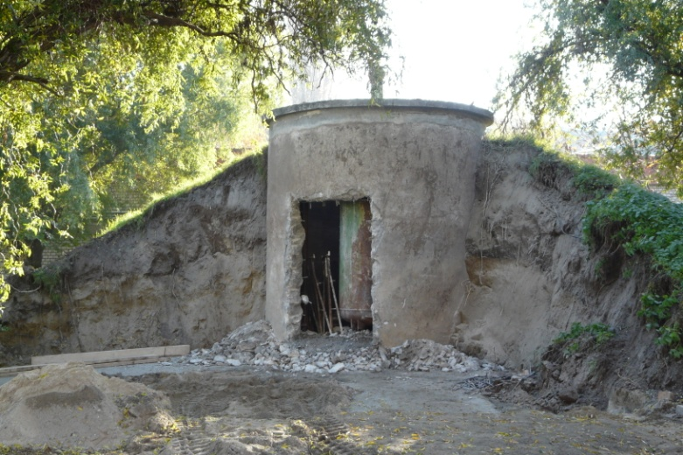
6. kép.
A sikeres közbeszerzési eljárás eredménye után a tendernyertes Kristály Kft. elkezdte a kivitelezési munkákat, mivel a kivitelezési határidő 2011. eleje.
A Kft képviseletében Májer József fejlesztési főmérnök tájékoztatta a konferencia résztvevőit a munkák ütemezéséről, az eddig elvégzett tevékenységről. Kút felújítási munkák. (6-7.kép.) Derítőműtárgy felújítása és átalakítása (8. kép) folyamatban van.
9. kép.

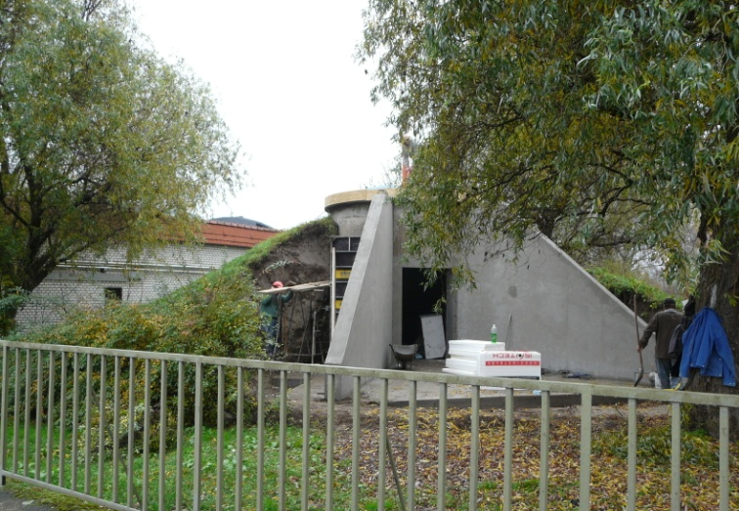
7. kép.
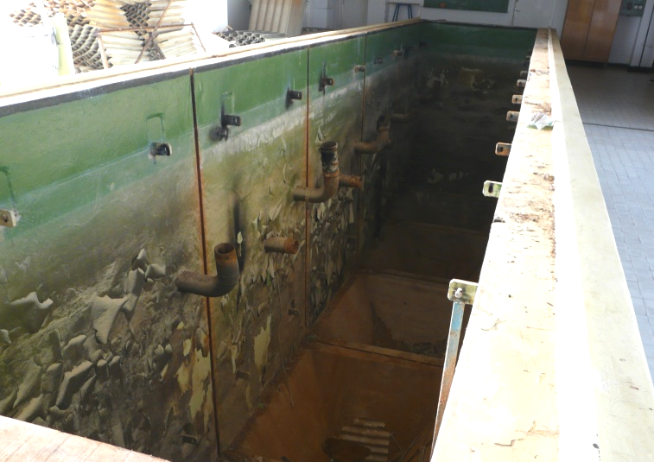
8. kép.
A konferencia végén a projekt helyszíni bejárásán vettek részt vendégeink, ahol a kérdésekre válaszoltunk és a tapasztalt szakemberek javaslatait szívesen fogadtuk. (9.kép)
